103年度 太陽能之旅

2014年補助台南偏遠地區學校
「太陽能之旅活動」計畫書
- 計畫緣起
全球氣候變遷、資源日益短缺和節能減碳，皆是本世紀各國需要面對的重要議題。茂迪股份有限公司與所屬財團法人茂迪文化藝術基金會為推廣普羅大眾對太陽能源的認識，並鼓勵太陽能源的設計應用，連續四年與國立科學工藝博物館合作舉辦「茂迪盃─太陽能光電應用設計創意競賽」。歷年來，參加的大學和研究所學生人數超過5,000人。為讓更多學生及民眾認識及了解太陽能光電的創意應用，7月1日開始，在國立科學工藝博物館一樓長廊公開展覽這些得獎的創意作品。
為延續競賽活動教育成效，及照顧偏遠地區學校，本計畫特為台南偏遠地區學童，規劃推出新的、多元化的學習活動，預計於103學年度邀請較偏遠地區10所國小學校，約400位師生至館內參觀，活動中除安排參觀太陽能創意競賽的得獎作品及欣賞免費的立體電影外，更由專業同仁帶領「太陽能車DIY」動手做活動，讓學生們透過有趣的操作與實驗，提升對其太陽能源的認識與研究興趣。
- 計畫目的
本計畫為均衡教育資源並縮短城鄉科學教育落差，將充分運用館內各項教學資源，提供台南偏遠地區學童一場充實且有趣的科學饗宴，活動預定可達下列三項目標：
  - 提供多元科學活動，讓偏遠地區學童認識科學博物館，體驗並使用博物館各項教育資源。
  - 透過科學動手做活動，提供學生具體操作與科學實驗學習科學的機會，進而增加其科學興趣，認識科學喜愛科學。
  - 透過參觀太陽能創意作品及製作太陽能車，藉以紮根學習如何善用潔淨能源，及促進愛護地球資源的重要性。
- 辦理單位
茂迪股份有限公司、財團法人茂迪文化藝術基金會
國立科學工藝博物館
- 活動對象：台南偏遠地區國小學童。
- 活動日期
本計畫邀請偏遠地區國小學校預約到館參觀，安排時間為自103年8月15日起至9月30日止，預估邀請約10所學校來訪，共計約10梯次（以43人座遊覽車計）。
- 活動內容
活動預計於103年8月份開始實施，每星期安排2梯次到館參觀，到訪學生每梯次以6個小時估計，活動內容包含如下：
時間 | 活動內容 | 地點
0800-0900 | 岀發/前往高雄國立科學工藝博物館 | 由學校發車
0900-0920 | 認識科工館 | 一樓大廳
0920-1020 | 太陽能應用設計創意競賽作品參觀 | 一樓展示區
1020-1100 | 常設展示廳導覽 | 選擇適合學生年級做展示廳深度導覽
1100-1200 | 立體電影欣賞 | 地下一樓立體電影院
1210-1330 | 中午用餐  /自由活動時間（暢遊科工館 | 4樓水資源教室
1330-1450 | 參加Fun心學科學 - 太陽能車DIY | 4樓水資源教室
1450-1520 | 太陽能車比一比/ 競速賽 | 戶外平等大道
1520- | 合影留念、賦歸 | 一樓大廳

台南市永康區勝利國小參加
2014年補助台南偏遠地區學校「太陽能之旅活動」學習單

班級：六年四班
學生姓名：

- 參加9/12（五）這一天的學習活動，我印象最深刻的是哪些內容？

- 當天上午在科工館參觀的「莫拉克風災紀錄片」、「災後重建介紹」，這些內容給你哪些提醒與學習？

- 當天活動你最喜歡的是哪一項？為什麼？

四、最後你想說的話或感謝的話：

活動照片:
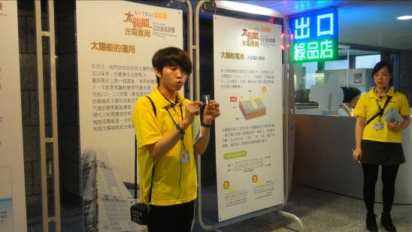 | 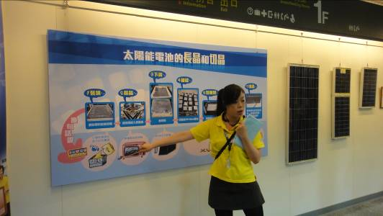
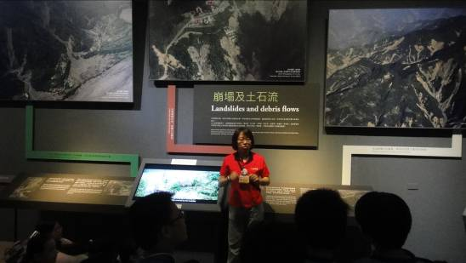 | 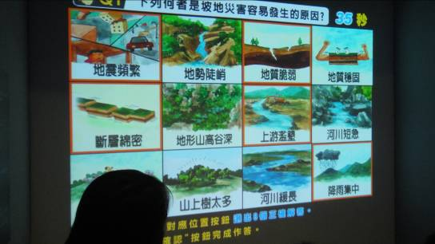
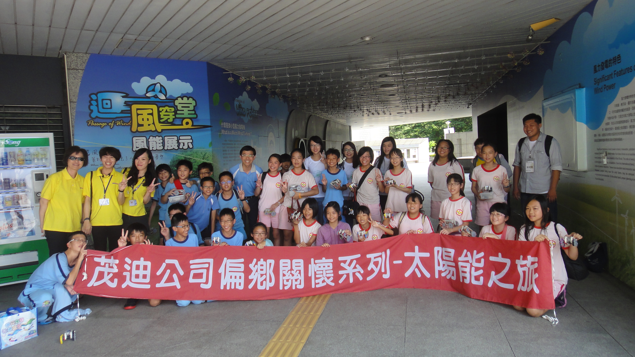 | 